TECHNICKÁ SPECIFIKACE
 | Předmět | Specifikace | Počet kusů | Barva
1 | Blok A5 kolegien CZ | Blok formátu A5 s tvrdými papírovými deskami světle zelené barvy, 50 listů, listy bílé linkované, logo verze CZ bílé na čelní straně, kroužková vazba | 500 | PANTONE 376
2 | Blok A5 kolegien ENG | Blok formátu A5 s tvrdými papírovými deskami světle zelené barvy, 50 listů, listy bílé linkované, logo verze ENG bílé na čelní straně, kroužková vazba | 500 | PANTONE 376
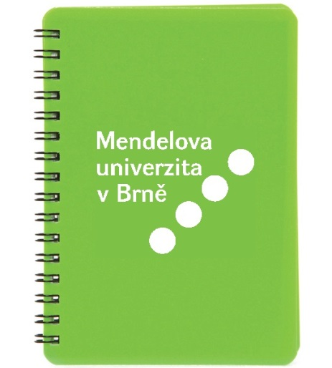
3 | Deštník skládací zelený | Skládací deštník, 8 panelový, kovová konstrukce, manuální otevírání, rukojeť plast v barvě deštníku. Včetně potahu na složený deštník. Logo bílé CZ, barva světle zelená (viz kolonka barva) | 300 | PANTONE 376
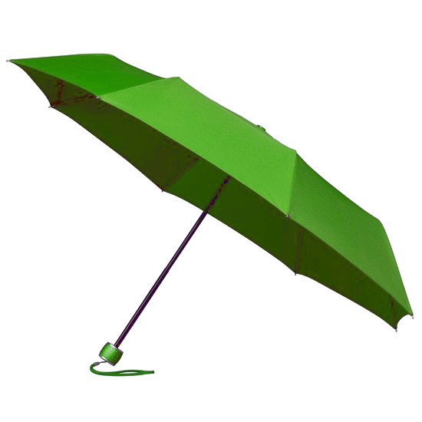
4 | Etiketa prům. 30 mm CZ | Kulatá papírová samolepicí etiketa, průměr 30 mm, základ bílá barva, logo verze CZ v barvě, obrázek hrachového lusku (dle grafiky) | 1000
5 | Etiketa prům. 30 mm ENG | Kulatá papírová samolepicí etiketa, průměr 30 mm, základ bílá barva, logo verze ENG v barvě, obrázek hrachového lusku (dle grafiky) | 1000 | PANTONE 376
6 | Etiketa prům. 60 mm CZ | Kulatá papírová samolepicí etiketa, průměr 60 mm, základ bílá barva, logo v barvě, obrázek hrachového lusku (dle grafiky) | 500 | PANTONE 376
7 | Etiketa prům. 60 mm ENG | Kulatá papírová samolepicí etiketa, průměr 60 mm, základ bílá barva, logo v barvě, obrázek hrachového lusku (dle grafiky) | 500 | PANTONE 376
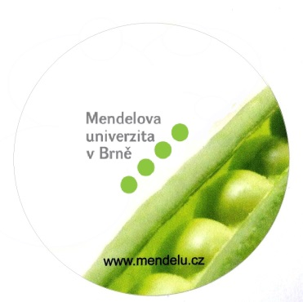
8 | Krabice na víno - 1 láhev | Kartonový obal na víno s uchem, třívrstvá hladká mikrovlna, rozměr 9,9 x 9 x 38,5 cm (velikost ± 10%), barva světle zelená (viz kolonka barva) | 600 | PANTONE 376
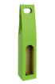
9 | Krabice na víno - 2 láhve | Kartonový obal na víno s uchem, třívrstvá hladká mikrovlna, rozměr 19 x 9 x 38,5 cm (velikost ± 10%), barva světle zelená (viz kolonka barva) | 300 | PANTONE 376
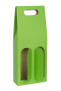

10 | Kuličkové pero velkoobsahové | Kuličkové pero barva světle zelená (viz kolonka barva), barva náplně modrá, doplňky stříbrné, pogumovaný úchop barva stejná barva jako pera, logo bílé ENG, nápis „www.mendelu.cz“ bílý | 500 | PANTONE 376

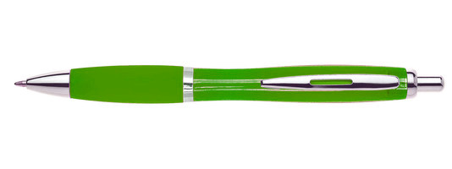

11 | Konferenční desky A4 s blokem a kalkulačkou | Konferenční desky A4, materiál umělá kůže, barva světle zelená (viz kolonka barva), uvnitř kalkulačka a blok, listy bílé linkované. | 200 | PANTONE 376
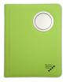
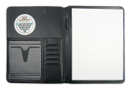

12 | Otvírák s vývrtkou | Otvírák na víno s vývrtkou, materiál kov, barva stříbrná, logo černé CZ | 300
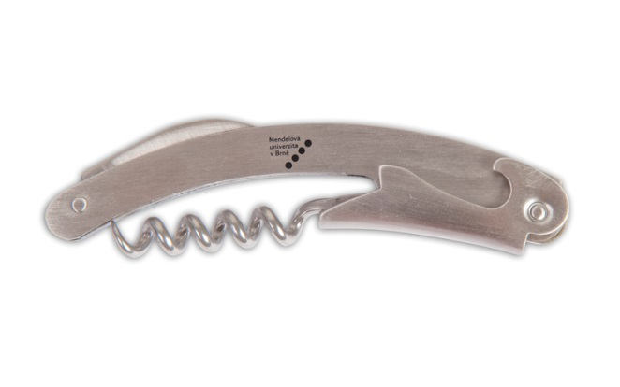
13 | Pouzdro na vizitky kovové | Kovové pouzdro na vizitky otevírací, materiál hliník, barva stříbrná, logo černé CZ | 500 | STŘÍBRNÁ
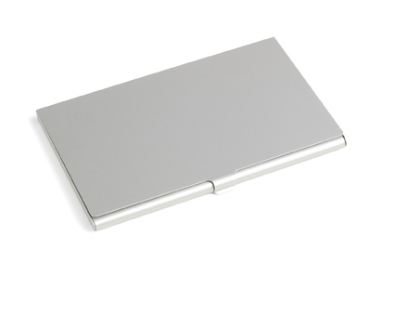
14 | Propiska s tenkým hrotem | Propiska s tenkým hrotem, barva náplně modrá, barva světle zelená (viz kolonka barva), logo ENG bílé, nápis „www.mendelu.cz“ bílý | 600 | PANTONE 376

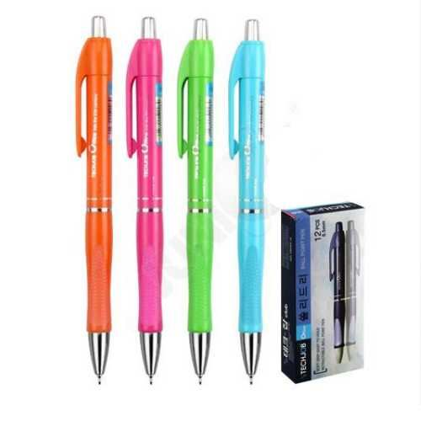

15 | Sada na víno v kazetě | Sada na otevírání vína (sada pro vinaře) v dřevěné kazetě, dekor bambus, kovový uzávěr, logo CZ bílé na čelní straně uprostřed | 100
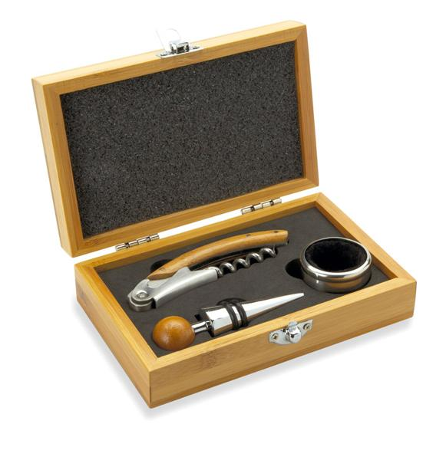

16 | Taška nákupní, papírová | Světle zelená luxusní papírová taška s lesklým povrchem a textilními uchy, rozměr 32 x 13 x 42 cm (± 10%), barva světle zelená (viz kolonka barva), bílé CZ logo v pravém dolním rohu | 500 | PANTONE 376
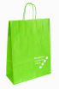
17 | Taška PE | Taška igelitová, materiál PE, rozměr 35 x 50 cm, proseknuté zesílené držadlo, složené dno, barva světle zelená (viz kolonka barva), bílé CZ logo větších rozměrů | 500 | PANTONE 376
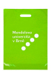

18 | Taška textilní CZ | Plátěná taška s plátěným uchem, materiál 100% bavlna, rozměr 390x410 mm (± 10%), 2 dlouhá ucha, přírodní barva, logo CZ barevné větších rozměrů | 300
19 | Taška textilní ENG | Plátěná taška s plátěným uchem, materiál 100% bavlna, rozměr 390x410 mm (± 10%), 2 dlouhá ucha, přírodní barva, logo ENG barevné větších rozměrů | 300
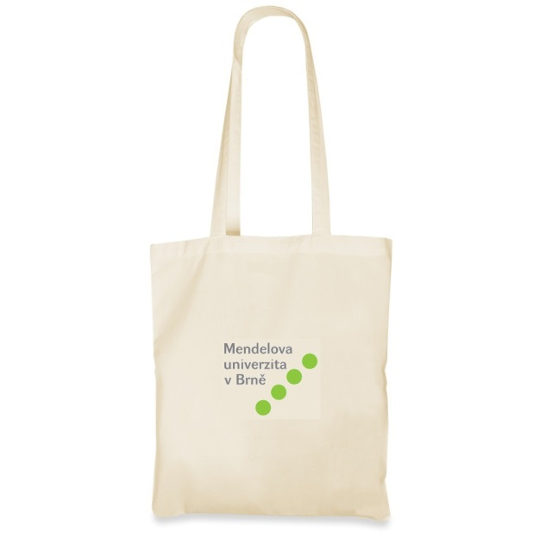

20 | Tužka obyčejná | Dřevěná tužka s gumou na konci, kvalita HB, barva světle zelená (viz kolonka barva), logo bílé ENG, nápis „www.mendelu.cz“ bílý | 500 | PANTONE 376
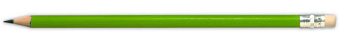

21 | Kuličkové pero Cosmo | Kuličkové pero s modrou náplní, materiál hliník, velikost 135 mm x 6 mm (± 10%), barva světle zelená (viz kolonka barva), stříbrné detaily, logo ENG bílé, nápis „www.mendelu.cz“ bílý | 1000 | PANTONE 376
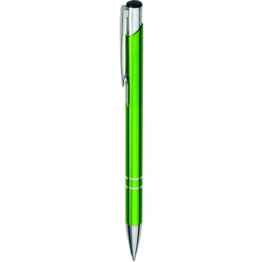
22 | Šňůrka na krk | Šňůrka na krk s plastovou karabinou a kovovým uzávěrem na konci, šířka 15 mm, 2x (480 x 15) mm (velikost ± 10%), barva světle zelená (viz kolonka barva) logo ENG bílé, nápis „www.mendelu.cz“ bílý | 1000 | PANTONE 376
